健行科技大學1022學年度『凝視與再現：移民社會與多元認同』
課群計畫課堂日誌
課程名稱： 性別與社會 上課日期： 103 年 02 月 24 日
授課教師： 吳美玲 教學助理： 吳紫瑜、吳昌哲 (TA用)
出席人數 | 應到： 57 人 實到： 54 人
授課內容摘要 | 日治時期:數量、比例不高，但影響非常深。文人總督田健治郎，以「內地延長主義」為主要政策。  光復以後:國民政府撤退帶來百萬異鄉人，也帶入近代中華民族文化與國族想像。  移墾(清朝)和殖民(日治)社會對性別角色影響:  移墾社會女性角色的特色：家事、農事與開墾、男尊女卑的觀念根深蒂固。  殖民社會女性角色的特色：受殖民國家文化影響，女性獲得求知機會，開始進入就業市場，可依興趣與專業選擇方向，依舊男主外，女主內。
學生學習狀況 | 在初步實行圓桌式上課方式時，學生一開始比較不習慣運作方式，討論也較不好意思開口。少數學生也會打混摸魚。
待解決問題 | 營造團隊氣氛來改善學習狀況。  解決方式: 加強組長對於團隊指揮和領導訓練，以組長帶動和督促組員方式。已安排組長初次的訓練。
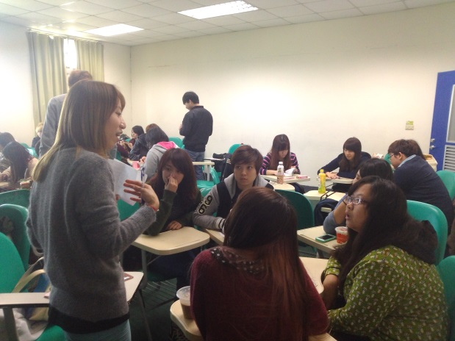 |  | 